山东建筑大学教务处

教函[2016] 12号
关于进行2015～2016学年第二学期

学生网上评教和教材评议的通知
各学院（部）：
2015～2016学年第二学期学生网上评教和教材评议工作即将开始，现将有关事宜通知如下：
一、评价范围
1. 评教对象：本学期理论课程的任课教师。
2．教材评议对象：本学期学生所使用的教材。
3. 参加人员：所有在校本专科生。
二、评价时间
自2016年7月6日9：00至2016年8月29日22：00止，届时将关闭评教系统和教材评议系统。
学生自行选择时间、地点在规定的时间内完成评教和教材评议。未完成当学期网上评价的同学，将无法在网上查询期末考试成绩。
三、评价操作步骤
1. 登陆学校主页，凭学生学号、密码登陆，如下图所示：
登陆后，选择教务系统入口一或教务系统入口二。
2. 进入界面后，选择“我的评教”、 “教材评估”、如下图：
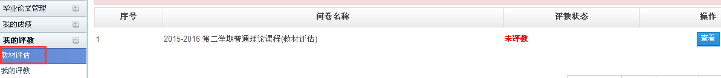
3. 参评学生按照评价类别的顺序，逐一编辑、保存，对各指标客观地做出判断（A非常同意、B比较同意、C一般、D不太同意、E不同意）；并对该课程教学给出希望和建议。每评价完一种类别都必须点击“提交”，方为有效。
四、要求
1．请各位同学注意，务必按以上步骤进行操作。
2. 各学院（部）要高度重视学生网上评价工作，认真做好宣传和组织工作，务请通知到每位学生，并要求学生务必在规定的时间内完成网上评价任务。
3．希望各任课教师能正确对待学生网上评价工作，把学生对教师课堂教学效果的评价作为了解自身教学状况的一个重要渠道，从而不断改进教学内容和方法，提高教学质量。

教务处
二○一六年七月六日
山东建筑大学教务处 2016年7月6日印发

